Центральная детская библиотека
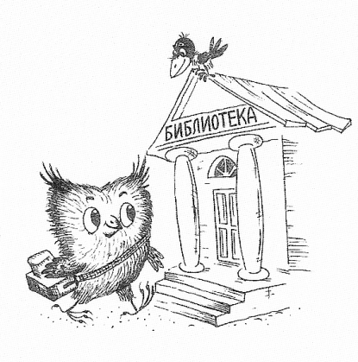
Методический калейдоскоп
выпуск 13

Уважаемые коллеги!

Наступила горячая пора составления планов работы на 2017 год. Как всегда, в последний момент мы бросаемся найти что-то интересное и полезное, такое, чтобы самим хотелось провести в своей библиотеке. Предлагаю вашему вниманию опыт проведения различных мероприятий в библиотеках страны. Может быть,и вы захотите провести у себя что-то подобное. Удачи вам, дорогие коллеги, в планировании на 2017 год!

Дерево признания (ко Дню матери)
В течение двух-трёх недель читатели библиотеки признаются в любви своим мамам. Они пишут поздравления-сердечки, и прикрепляют их на Дерево познания, которое «выросло» в фойе библиотеки и возле которого можно будет потом сфотографироваться с мамой.

Литературный кросс «Найди друга»
Условия игры: первый читатель - капитан команды, выбирает любую книгу из предложенного списка. Прочитав сам, он советует ее своему другу, а тот в свою очередь, следующему. В результате, вокруг одной книги «вырастает» команда сторонников. Пункт передачи книги - сектор абонемента, срок чтения - две недели, дистанция читательского забега - 10 недель. В финал выходят команды, в которые входят минимум 5 читателей. На финальном турнире «Книга собирает друзей» команды интересно представляют свою книгу, друзей и свой литературный кросс. Выбор победителя - команды, которая лучше всех представила себя и свою книгу, происходит путем голосования зрителей и болельщиков. В дополнительной номинации побеждает команда, которая привлекла наибольшее количество читателей к своей книге.

Литературный дартс
Это игра с литературными загадками и ребусами, которая помогает ребятам проявить себя не только меткими стрелками, но и показать свое умение свободно ориентироваться в книжном фонде.
Игроки по очереди бросают дротики в мишень и попадают в одну из трех категорий, после чего им необходимо выполнить определенное задание и заработать соответствующее количество баллов.
Правильный ответ принесет баллы, неправильный - переход хода, победителем является тот, кто наберет установленное количество баллов. Игровое поле разделено на четыре цветных сектора:
красный - мировая литература;
зеленый - русская литература;
желтый - отраслевая литература.
Каждый сектор состоит из трех категорий:
«Калейдоскоп загадок» - 20 баллов;
«Мозаика ребусов» - 40 баллов;
«Детективный перекресток» - 60 баллов (задание: найти в фонде абонемента загаданную книгу).
Счет игры ведет библиотекарь. После определения победителя, игру можно начать сначала. Фото победителей размещаются на «Звездном пьедестале рекордов», что поощряет детей к более активному посещению библиотеки. Самые активные игроки «Литературного дартса» попадают в «Большую книгу библиотечных рекордов».
«Литературный дартс» можно использовать на абонементе постоянно, а можно включать в качестве соревновательно-игрового элемента в другие мероприятия.
Названия мероприятий по экологии:
- «Есть тайна жизни в каждом роднике…»
- Кубань: экологический аспект
- Атмосферная напасть
- Богатство вокруг нас
- Во власти погоды
- Водные памятники природы
- Воздух и вода под контролем
- Псекупсу быть чистым
- Врата к святому источнику (родники)
- Все преходяще, а природа вечна

Горячий Ключ
2016 год

